Botoeira P300 P400 P900
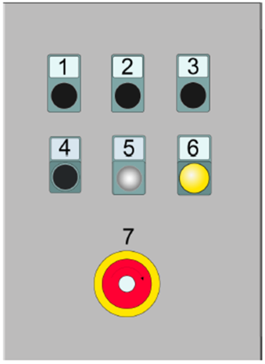
Figura Erro! Nenhum texto com o estilo especificado foi encontrado no documento.-1: Botoeira P300 P400 P900
Número | Elemento de comando | Denominação | Funcionamento / Utilização
1 - 4 | Não alocado | - | -
5 | Botão pulsante luminoso | Ativar painel | Libera o painel para utilização
6 | Botão pulsante luminoso | Confirmar enclausuramento | Confirmar a trava da porta
7 | Parada de emergência | Parada de emergência | Parar a máquina em uma situação de emergência

